Filtro 10,7 murata

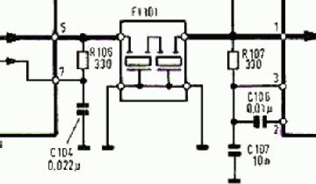
Bw = 230KHZ @ 6dB, 40dB @ 400kHz
É normalmente destinado ao FM estéreo.

